**Использование интегративного подхода в решении задач образовательных областей «Физическая культура», «Познание».**

Основная общеобразовательная программа дошкольного образования, которая разрабатывается и утверждается в ДОУ, прежде всего, должна быть ориентирована на решение таких важных задач, как сохранение здоровья и развитие базовых качеств личности детей – активности, самостоятельности и инициативности. Кроме того, согласно Федеральным государственным требованиям программа должна строиться на основе принципа интеграции образовательных областей в соответствии с возрастными возможностями и особенностями воспитанников.

**Интегрированное занятие –** это специально организованное занятие, цель которого может быть достигнута лишь при объединении знаний из разных образовательных областей.

Структура интегрированных занятий отличается от обычных, и к ней предъявляются требования: четкость, компактность, сжатость учебного материала. Важно, чтобы образовательные области сочетались одна с другой, и между ними был связывающий элемент – образ.

Поясню принцип интеграции образовательных областей на примере физического развития и познания.

Согласно принципу интеграции, физическое развитие детей мною осуществляется не только в процессе специфических физкультурных и спортивных игр, упражнений и занятий, но и при организации всех видов детской деятельности через физкультминутки, дидактические игры с элементами движения, подвижные игры с элементами математики, формирования целостной картины мира, конструирования.

Я организую, образовательный процесс так, чтобы от детей требовалась оптимальная двигательная активность во всех видах детской деятельности. Такой подход не только способствует более успешному решению образовательных задач, но и стимулирует физическое развитие. Например:

В образовательной области «познание» (ФЭМП) наряду с задачами из образовательной области «Познание» (закреплять умение считать до 7, познакомить с составом числа), решаются задачи из других образовательных областей: «Коммуникация» (совершенствовать умение согласовывать слова в предложениях: существительные с числительными и прилагательными).

Образовательная область «Физическая культура» (формировать у воспитанников потребность в двигательной активности через подвижные игры).

На этом занятии я использовала подвижную игру с элементами математики «займи свое место» в ходе, которой дети не только закрепляют знания чисел, но и закрепляют умение в беге змейкой, формируются такие физические качества как ловкость, быстрота.

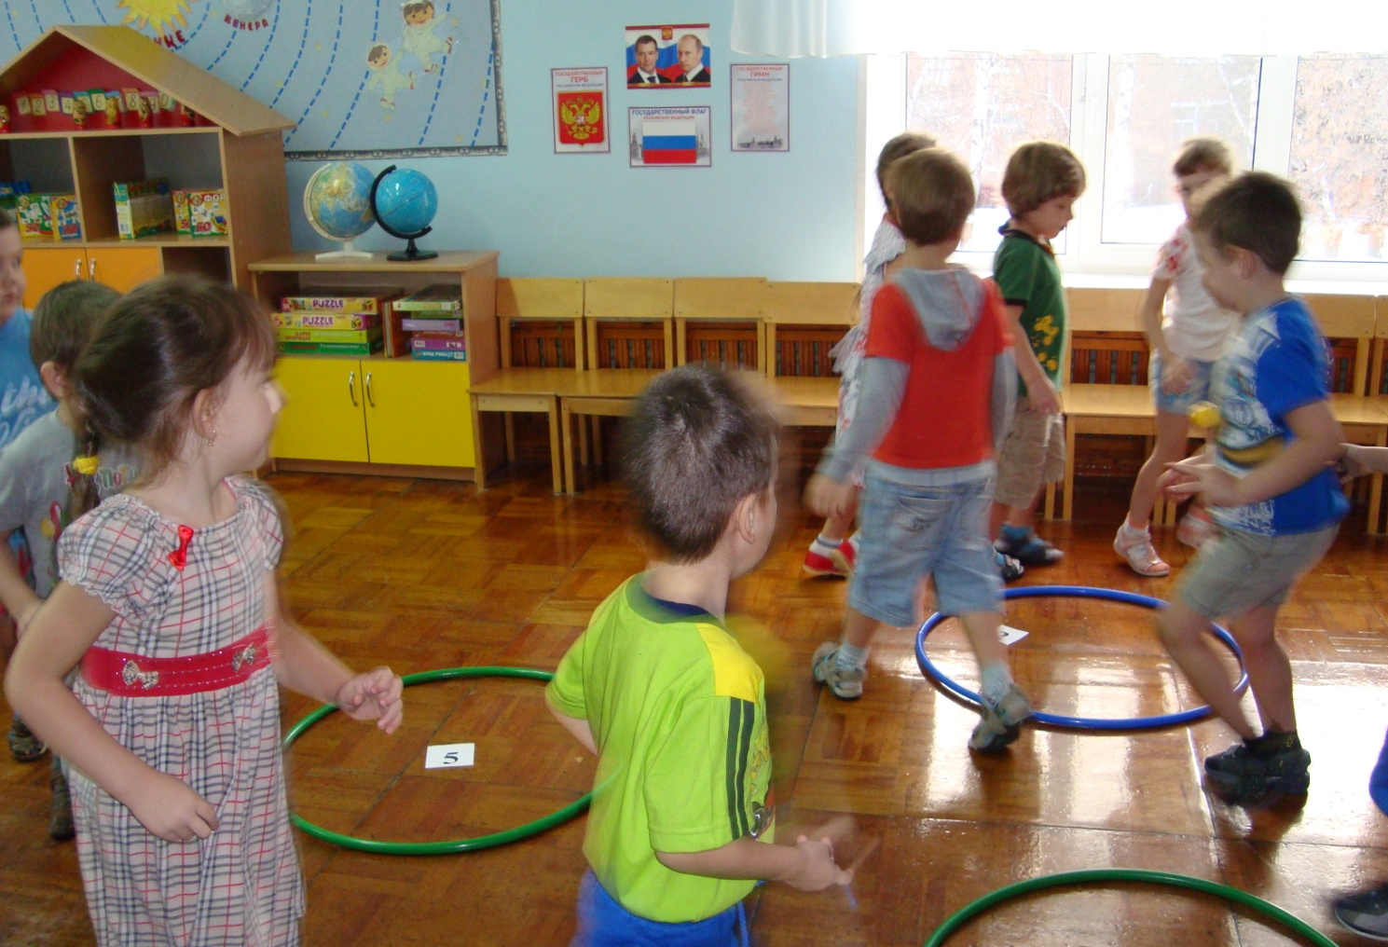

Формирование целостной картины мира.

*Тема:* «Москва – столица нашей родины»

*Наряду с задачами из образовательной области «Познание»: (*Познакомить детей с главным городом России – Москвой. Формировать представления о Москве как о столице нашей родины, закрепить ранее полученные знания о России), решаются задачи из образовательной области

«Социализация» (воспитывать патриотические чувства) и образовательной области Физическая культура (закреплять умение бросать и ловить мяч двумя руками).

На этом занятии я использовала дидактическую игру «Поймай и дай ответ» с элементами движения, а именно бросание и ловля мяча. Бросаю мяч ребёнку и задаю вопрос, например:

1. Назови государственные символы России?
2. Что обозначают цвета флага?
3. Что изображено на гербе?
4. Назови президента России? И т.д.

ребенок ловит мяч и дает ответ.

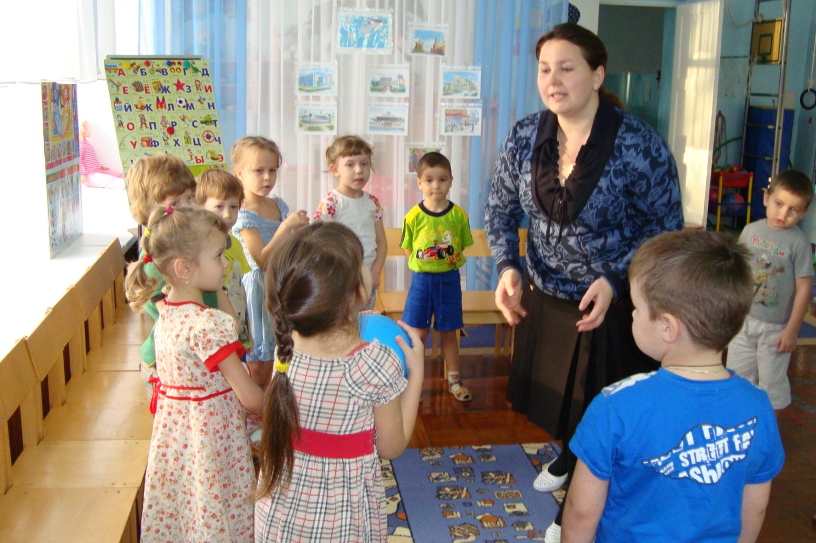

Художественное творчество.

*Тема:* «Подарок ко дню Матери»

*Наряду с задачами из образовательной области «художественное творчество» (*продолжать учить детей в работе с бумагой, продолжать учить работать с трафаретом, упражнять в изготовлении цветка, учить эстетически, оформлять поделку, развивать творчество, мелкую моторику рук), решаются задачи из образовательной области «физическая культура» (совершенствовать двигательные умения и навыки детей).

На этом занятии была большая нагрузка на кисти рук, дети обводили детали по трафарету, затем вырезали детали, потом приклеивали лепестки на ножку цветка. Для того чтобы дать отдых рукам, я организовала с детьми пальчиковую гимнастику «Наши алые цветки раскрывают лепестки».

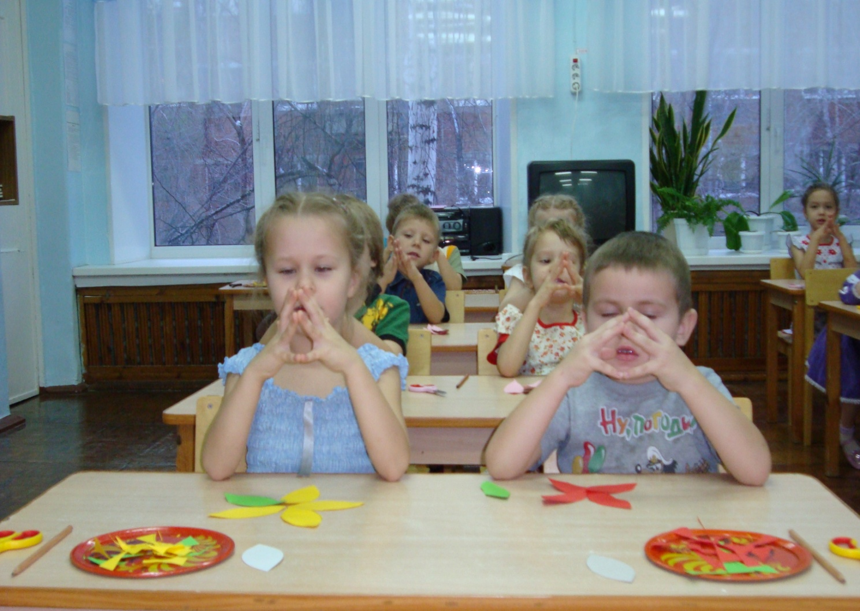

Таким образом, интегрированный подход позволяет в рамках одной темы решать задачи из разных образовательных областей, в частности из образовательной области «Физическая культура».

**Опыт работы по теме:**

Использование интегративного подхода в решении задач образовательных областей «Физическая культура», «Познание».

Воспитатель первой категории

Шилина Лариса Николаевна.

Тюмень 2012г.